空间向量
一、知识点回顾
1．空间向量的运算
定义：与平面向量运算一样，空间向量的加法、减法与数乘向量运算如下
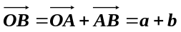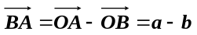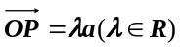
运算律：⑴加法交换律：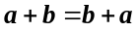
⑵加法结合律：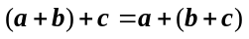
⑶数乘分配律：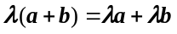

2．平行六面体
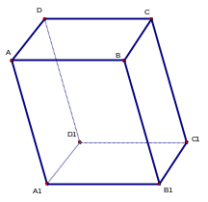
平行四边形ABCD平移向量a到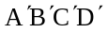的轨迹所形成的几何体，叫做平行六面体，并记作：ABCD－。它的六个面都是平行四边形，每个面的边叫做平行六面体的棱。

3、共线向量（平行向量）的概念
如果表示空间向量的有向线段所在的直线互相平行或重合，则这些向量叫做共线向量或平行向量。a平行于b,记作a∥b

4．共线向量定理：
对空间任意两个向量a、b(b≠0)，a∥b的充要条件是存在实数λ，使a=λb。

5．共面向量
已知平面α与向量，作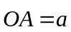，如果直线OA平行于平面α或在α内，那么我们说向量平行于平面α，记作∥α。
通常我们把平行于同一平面的向量，叫做共面向量。
说明：⑴空间任意两个向量总是共面的；
⑵空间任意三个向量不一定共面；
⑶空间四边形ABCD中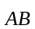、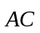、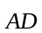不共面。

6．共面向量定理
如果两个向量、不共线，则向量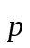与向量、共面的充要条件是，存在实数对x、y，使=x+y

7、空间向量基本定理：如果三个向量a、b、c不共面，那么对空间任意一向量p，存在唯一的有序实数组x、y、z，使p=xa+yb+zc

8、推论：设O、A、B、C为空间不共面的四点，则对空间任意一点P，都存在唯一的有序实数组x、y、z，使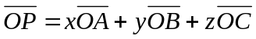， 若点P在面ABC上时，有x+y+z=1

9、空间向量的坐标运算、夹角与距离公式
(1)、如果空间的一个基底的三个基向量 ，则这个基底叫做单位正交基底；
(2)、设a=(a₁,a₂,a₃),b=(b₁,b₂,b₃),则a+b= ;a-b= ;a= ;ab= ;a//b
ab ;
(3)、模公式：|a|= ;
(4)、夹角公式：cos<a,b>= .
(5)、距离公式：设A(x₁,y₁,z₁),B(x₂,y₂,z₂),则A、 B两点间的距离为

10、方法归类：
（１）求异面直线所成的角
设、分别为异面直线a、b的方向向量,
则两异面直线所成的角=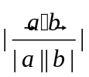

（２）求线面角
设是斜线l的方向向量，是平面的法向量，
则斜线l与平面所成的角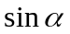=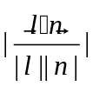

（３）求二面角
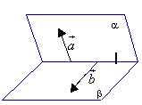法一、在内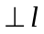，在内，其方向如图，则二面角 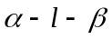的平面角=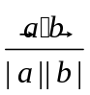
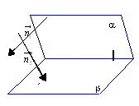法二、设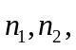是二面角的两个半平面的法向量，其方向一个指向内侧，另一个指向外侧，则二面角的平面角=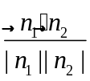

（4）求点面距离
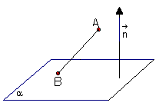法一、设是平面的法向量，在内取一点B, 则 A到的距离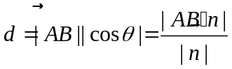
法二、设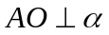于O,利用和点O在内 的向量表示，可确定点O的位置，从而求出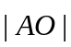．

二、夯实基础(判断题)
1、A、B、C、D是空间的任意四点，则+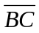+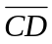+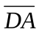=0 （ ）
2、|a|-|b|=|a+b|是a、b共线的充要条件 （ ）
3、若a、b共线，则a、 b所在的直线平行 （ ）
4、对空间任意一点O及不共线的三点A、B、C，若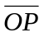=x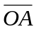+y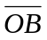+z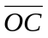,x、y、z为实数，则P、A、B、C四点共线 （ ）
5、若=+，则P、A、B三点共线 （ ）
6、若a、b、c为空间的一组基底，则a+b,b+c,c+a也可以构成空间的一组基底 （ ）
7、|（ab）c|=|a||b||c| ( )
8、三角形ABC为直角三角形的充要条件为=0 ( )
9、、、构成空间的一组基底，则O、A、B、C也可以共面 （ ）
10、= + + ，则P、A、B、C四点共面 （ ）
11、+++=0，则P、A、B、C四点共面 （ ）
12、|a+b|=|a-b|的充要条件是ab=0 ( )
13、|a|+|b|=|a+b|的充要条件是a与b同向 （ ）
14、|a|-|b|<|a+b|是a、b不共线的充要条件 （ ）
15、（ab）c=（bc）a=b(ac) ( )
16、向量a在向量b的方向上的射影向量的模为|a|cos<a,b> ( )
17、若a、b、c为空间的一组基底，且存在实数xa+yb+zc=0则x+y+z=0 ( )
18、a(b-c)=0,则b=c ( )
19、向量a、b所在的两条直线所成的角为<a,b> ( )
20、G为三角形ABC的重心，O为空间任意一点都有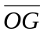= + + （ ）
21、ab =0则a=0或b=0 ( )
22、（ab）c=a(bc) ( )
23、a²b²=（ab）² （ ）
24、|a+b||a-b|=|a²-b²| ( )
25、<a,b>=<a,b> ( )
26、（a-b）²=a²-2ab+b² ( )
27、|a|²=aa,同理|a|³= aa a ( )
29、a=(a₁,a₂,a₃),b=(b₁,b₂,b₃),则a//b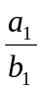=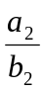=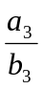 ( )
30、a=(a₁,a₂,a₃),b=(b₁,b₂,b₃),则aba₁b₁+a₂b₂+a₃b₃=0 ( )
31、a=(x₁,y₁,z₁),b=(x₂,y₂,z₂),则ab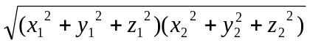 ( )
32、a、b为两个非零向量，则<a，b>=arcos(ab)/|a||b| ( )

三、典型例题
类型一：任意向量用一组基底的表示
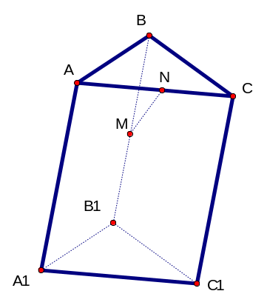
例1、在三棱柱ABC-A₁B₁C₁中，设M、N分别为BB₁、AC的中点，则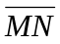等于（ ）
A (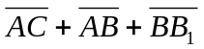)
B (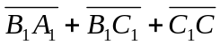)
C (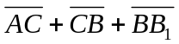)
D (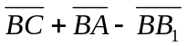)

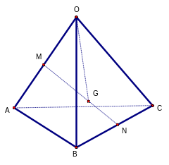
例2、在空间四边形OABC，其对角线OB、AC，M、N分别为对边OA、 BC的靠近O和B的三等份点，点G在线段MN上，且分MN成定比为，设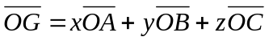，则x、y、z的值分别为 ；

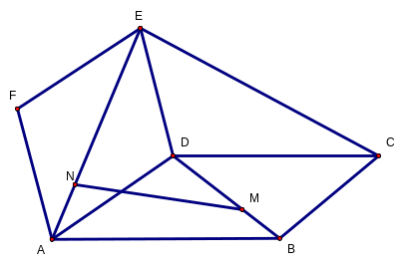
类型二：结合共面向量定理证明线面平行的问题
例3、如图，共一边AB的两个正方形ABCD、ABEF，M、N分别在BD、AE上且AN=MB，用向量方法求证：MN//平面DEC

例4、在直三棱柱ABC-A₁B₁C₁中，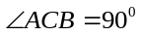,D为AB的中点，AC=BC=BB₁,
求证：(1)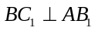 (2)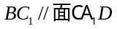

类型五：证明线线垂直
例5、在四面体ABCD中，每条棱长都相等，M、N分别为AB、CD的中点，用向量方法证明：（1）MNAB;（2）ABCD

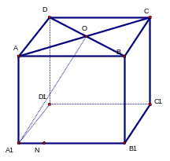
例6、在正方体ABCD-A₁B₁C₁D₁中，O为面ABCD的中心，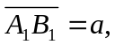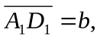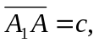用向量方法求证：A₁OBD

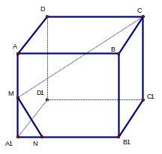
例7、在正方体ABCD-A₁B₁C₁D₁中，M为AA₁的中点，点N在A₁B₁上且A₁N=NB₁,设求证：MNMC;

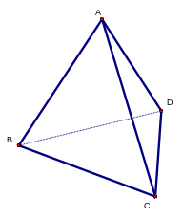
例8、在空间四边形ABCD中，BC=BD,ABC=ABD,
用向量方法证明：ABDC

类型六：求两点间的距离
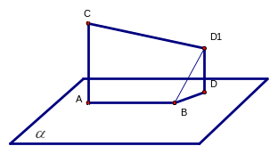
例9、如图，已知线段AB在平面内，线段AC平面，线段BDAB,线段DD₁平面,DBD₁=30⁰,如果AB=a,AC=BD=b,求线段CD的长。

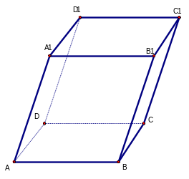

例10、在平行六面体ABCD-A₁B₁C₁D₁
中，AB=4,AD=3,AA₁=5,BAD=90⁰, BAA₁=DAA₁=60⁰,
求AC₁的长。

类型七：利用数量积求夹角问题
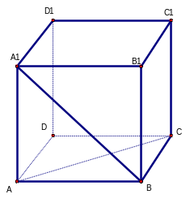
例11、在正方体ABCD-A₁B₁C₁D₁中，
（1）求两异面直线BA₁与AC所成的角；
（2）求两异面直线AC₁与BA₁所成的角；

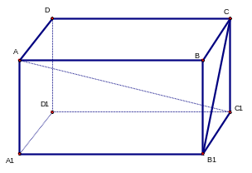
例12、在长方体ABCD-A₁B₁C₁D₁中，若AB=a,BC=BB₁=b,求AC₁与B₁C所成的角。

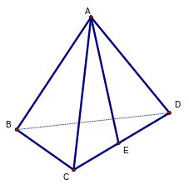
例13、在四面体ABCD中，所有棱长都相等，E为CD的中点，求AE与BC所成的角

类型八：向量的坐标运算
例14、（1）已知a=(2,-1,-2),b=(0,-1,4),求a+b,a-b, ab,(2a) (-b),(a+b) (a-b)
（2）点(2,-1,-2)在坐标平面xoy、yoz、zox内的射影坐标分别为
（3）点A(2,-1,-2),B(0,-1,4),则AB的中点的坐标为
（4）点A(2,-1,-2),B(0,-1,4)，到A、B两点距离相等的点的方程？
（5）点P的竖直坐标横为3，则点P的轨迹图形是什么？

类型九：证明两条直线平行
例15、判断下列向量是否平行
- （1，2，2）与（-2，4，4）
- （-2，3，5）与（16，-24，40）

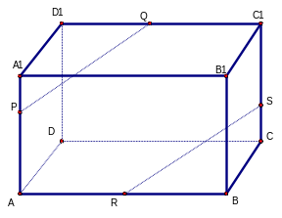
例16、在长方体ABCD-A₁B₁C₁D₁中，AB=4,BC=3,AA₁=2,点P在AA₁上，且|AP|=2|PA₁|,点S在CC₁上，且|SC₁|=2|SC|,点Q、R分别为棱C₁D₁、AB的中点，求证：PQ//RS
类型十：证明线面垂直
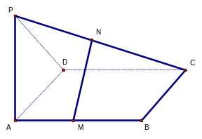
例17、如图，PA垂直于正方形ABCD所在的平面且PA=AD，M、N分别为AB、PC的中点，求证：MN平面PDC

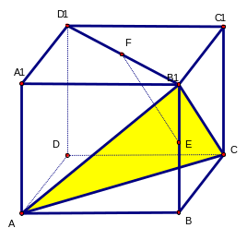
例18、在正方体ABCD-A₁B₁C₁D₁中，E、F分别BB₁和D₁B₁的中点，求证：EF平面B₁AC

类型十一：模长公式应用
例19、已知三角形ABC的顶点A(1,1,1)，B(2,2,2)，C(3,2,4),试求三角形的面积。

例20、已知A(1,0,0),B(3,1,1)，C(2,0,1)，求在方向上的投影。

类型十二、求点到面的距离
例21、正方体ABCD-A₁B₁C₁D₁中，用不同的方法求点C到面BDC₁的距离。
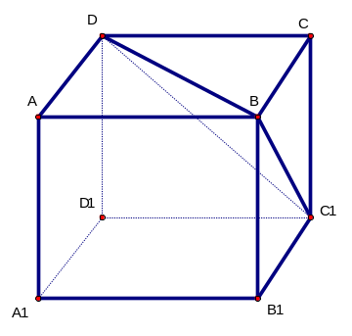
法一：体积法

法二：直接法（作出点C在面BDC₁上的射影）

法三：法向量法

法四：平面方程法（写出平面BDC₁的方程）
注意：过原点的平面设为ax+by+cz=0；不过原点的平面设为ax+by+cz+1=0

类型十三、求线面所成的角
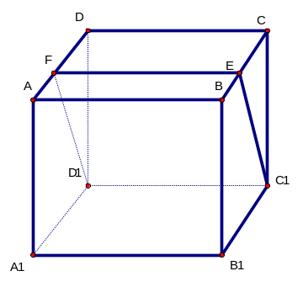
例22、在正方体ABCD-A₁B₁C₁D₁中，E、F分别为BC、AD的中点，求求点A1到平面EFD₁C₁的距离；（2）求A₁D₁与平面EFD₁C₁所成的角。（用两种方法）

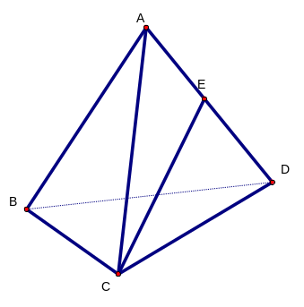
例23、四面体ABCD中，所有的棱长相等，E为AD的中点，求CE与平面BCD所成的角。

类型十四、求二面角的大小
例24、如图，在正方体ABCD-A₁B₁C₁D₁中，E在AD上且AE:ED=1:2,F在AB上且AF:FB=2:1,设正方体的棱长为3，求二面角A₁-EF-C₁的大小。
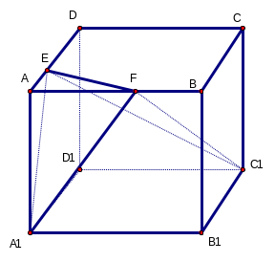

例25、在边长为a的菱形ABCD中，ABC=120⁰,线段PA平面ABCD,且PA=a,E为PC的中点，（1）求证：面EBD面ABCD;（2）求二面角C-BE-D的正切值。

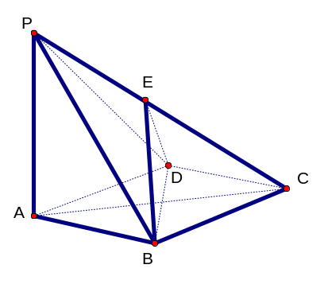

例26、在三棱锥P-OAC中，OP,OA,OC两两垂直，OP=OA=1,OC=2,B为OC的中点，
- 求PC与AB所成的角；(2)求二面角C-PA-B的大小

例27、如图，在底面是直角梯形的四棱锥Ｓ—ABCD中，
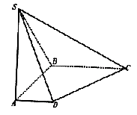
∠ＡＢＣ＝９０°，ＳＡ⊥面ABCD， SA＝AB＝ＢＣ＝１，ＡＤ＝．
(Ⅰ)求四棱锥S—ABCD的体积；
(Ⅱ)求面SCD与面SBA所成的二面角的正切值．
（III）M为SC的中点，在面SAB中找一点N，使MN⊥面SBD

高考真题：
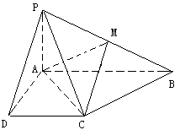1、（2005全国卷）已知四棱锥P-ABCD的底面为直角梯形，AB∥DC，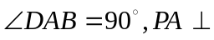底面ABCD，且PA=AD=DC=AB=1，M是PB的中点。
（Ⅰ）证明：面PAD⊥面PCD；
（Ⅱ）求AC与PB所成的角；
（Ⅲ）求面AMC与面BMC所成二面角的大小。

参考答案：
(1)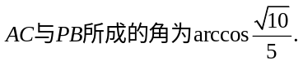(2)所求的二面角为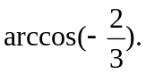

2、（2005湖南卷）已知ABCD是上．下底边长分别为2和6，高为的等腰梯形，将它沿对称轴OO₁折成直二面角，
（Ⅰ）证明：AC⊥BO₁；
（Ⅱ）求二面角O－AC－O₁的正弦值.
参考答案：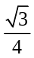

3、（2005北京卷）如图, 在直三棱柱ABC－A₁B₁C₁中，AC＝3，BC＝4，AB=5,AA₁＝4，点D是AB的中点，
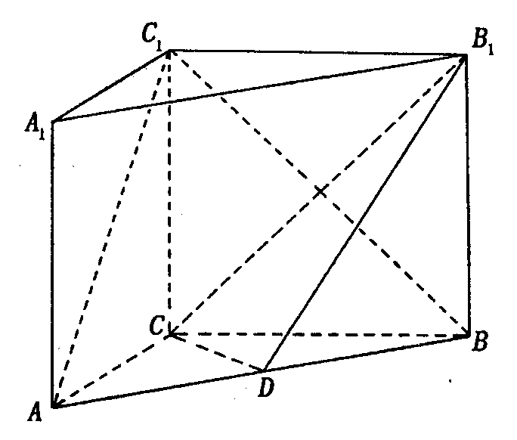
（I）求证：AC⊥BC₁；
（II）求证：AC ₁//平面CDB₁；
（III）求异面直线 AC₁与 B₁C所成角的余弦值．

4、（2006四川卷）在四棱锥V-ABCD中，底面ABCD是正方形，侧面VAD是正三角形,平面VAD⊥底面ABCD．
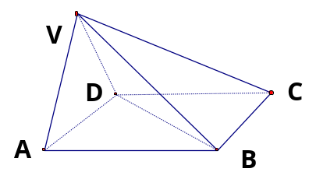
（Ⅰ）证明AB⊥平面VAD．
（Ⅱ）求面VAD与面VDB所成的二面角的大小．

5、（2007湖北卷）如图，在四棱锥P—ABCD中，底面ABCD为矩形，侧棱PA⊥底面ABCD，AB=，BC=1，PA=2，E为PD的中点.
（Ⅰ）求直线AC与PB所成角的余弦值；
（Ⅱ）在侧面PAB内找一点N，使NE⊥面PAC，并求出N点到AB和AP的距离.
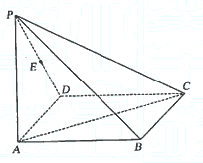

6、（2007江西卷）如图，在长方体ABCD—A₁B₁C₁D₁，中，AD=AA₁=1，AB=2，点E在棱AB上移动.（1）证明：D₁E⊥A₁D；
（2）当E为AB的中点时，求点E到面ACD₁的距离；
（3）AE等于何值时，二面角D₁—EC—D的大小为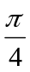.

7、（2007重庆卷）如图，在三棱柱ABC—A₁B₁C₁中，AB⊥侧面BB₁C₁C，E为棱CC₁上异于C、C₁的一点，EA⊥EB₁，已知AB=，BB₁=2，BC=1，∠BCC₁=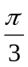，求：
（Ⅰ）异面直线AB与EB₁的距离；
（Ⅱ）二面角A—EB₁—A₁的平面角的正切值.

